การจัดทำแผนที่เดินดินและความสัมพันธ์ทางเครือญาติของชาวอูรักลาโว้ย : กรณีศึกษาเกาะบุโหลน อำเภอละงู จังหวัดสตูล
Geo-Social mapping and kinship of the Urak Lawoi people :
a case study of Bulon Island, La-ngu District, Satun Province
รสวัลย์ กาซอ
นักศึกษาหลักสูตรวิทยาศาสตรบัณฑิต สาขาวิชาภูมิศาสตร์
คณะมนุษยศาสตร์และสังคมศาสตร์ มหาวิทยาลัยสงขลานครินทร์
Email : kasorrossawan123@gmail.com
บทคัดย่อ
การวิจัยครั้งนี้มีวัตถุประสงค์เพื่อจัดทำแผนที่เดินดินและศึกษาความสัมพันธ์ทางเครือชาวอูรักลาโว้ย เกาะบุโหลน อำเภอละงู จังหวัดสตูล การวิจัยครั้งนี้เป็นการสำรวจภาคสนามประกอบกับการสัมภาษณ์เชิงลึกและนำเสนอผลการศึกษาในรูปแบบของแผนที่และการพรรณนา
ผลการศึกษาการจัดทำแผนที่เดินดิน พบว่า สามารถนำเสนอออกมาเป็น 2 รูปแบบ ได้แก่ รูปแบบที่ 1 แผนที่เดินดินของชุมชนชาวอูรักลาโว้ยที่แสดงตำแหน่งของสถานที่สำคัญในชุมชน รูปแบบที่ 2 แผนที่ตำแหน่งนามสกุลของชาวอูรักลาโว้ย ซึ่งประกอบด้วยนามสกุลหลัก 20 นามสกุล โดยมี 6 นามสกุล คือ 1) นามสกุลหาญทะเล 2) นามสกุลดาโต๊ะสีดาหวัน 3) นามสกุลทะเลลึก 4) นามสกุลปังแลหมา 5) นามสกุลยาดำ 6) นามสกุลซือดือฮัน ที่เป็นนามสกุลแรกเริ่มที่มาอาศัยอยู่บนเกาะ ปัจจุบันนามสกุลหาญทะเล เป็นนามสกุลที่มีจำนวนคนอาศัยอยู่บนเกาะมากที่สุดมีจำนวน 24 ครัวเรือน
ผลการศึกษาการศึกษาความสัมพันธ์ทางเครือญาติ ที่ได้จากการสัมภาษณ์เชิงลึกและนำเสนอในรูปแบบผังเครือญาติพบว่า ความสัมพันธ์ส่วนใหญ่เป็นความสัมพันธ์แบบเครือญาติกันทางสายเลือดและญาติโดยการแต่งงาน ซึ่งสอดคล้องกับความสัมพันธ์แบบเครือญาติของชาวอูรักลาโว้ยในพื้นที่เกาะหลีเป๊ะ จังหวัดสตูล เกาะลันตา เกาะจำและเกาะพีพี จังหวัดกระบี่ เกาะสิเหร่ หาดราไวย์ และอ่าวสะป่า จังหวัดภูเก็ต

ABSTRACT
The objectives of this research were to create geo-social mapping and study the family relationship of the Urak Lawoi people, Bulon Island, La-ngu District, Satun Province. The data were obtained through a field survey and in-depth interview and were presented in the form of map and descriptive analysis.
The results of geo-social mapping were presented in 2 formats: The first illustrated the locations of important places, and the second revealed the locations of Urak Lawoi’s 20 main surnames. The six original surnames were 1) Han Talay 2) Dato Sida Wan 3) Talay Luek 4) Pang Lae Ma 5) Yadam , and 6) Su Duhan. Han Talay was currently employed by the highest number of people on the island which covered 24 households.
Regarding their kinship, the findings from the in-depth interview presented in genogram indicated that most of them connected by blood and marriage. This was consistent with the kinship of the Urak Lawoi people in Koh Lipe, Satun Province, Koh Lanta, Koh Jum and Koh Phi Phi in Krabi Province, and Siray Island, Rawai Beach and Sa Pa Bay in Phuket Province.
บทนำ
ในอดีตชาวอูรักลาโว้ยถือเป็นกลุ่มคนแรกเริ่มที่บุกเบิกเกาะลันตา ทำให้เป็นแหล่งตั้งชุมชนเริ่มแรก
ต่อมาผู้ที่เข้ามาตั้งหลักแหล่งในช่วงหลังมีบทบาททางประวัติศาสตร์ การเมือง และการปกครอง รวมถึงเศรษฐกิจในปัจจุบันก่อนที่จะแยกย้ายขยายถิ่นฐานไปยังที่อื่น ๆ เช่น เกาะจำ เกาะพีพี เกาะสิเหร่ หาดราไวย์ เกาะอาดัง เกาะหลีเป๊ะ และเกาะบุโหลน (มูลนิธิชนเผ่าพื้นเมืองเพื่อการศึกษาและสิ่งแวดล้อม, ม.ป.ป. : 4)
ชาวอูรักลาโว้ยในจังหวัดสตูลส่วนใหญ่อาศัยอยู่บริเวณเกาะหลีเป๊ะ เกาะบุโหลน ซึ่งพวกเขามีความ
ผูกพันอยู่กับทะเลแทบทั้งสิ้น มีเรือเป็นเสมือนเพื่อนรู้ใจ เรือจึงมีความสำคัญกับชาวเลมาตั้งแต่อดีต เปรียบได้กับบ้านหลังแรกที่อาศัยอยู่กับเรือมาตั้งแต่ยุคเริ่มต้น ในยุคดั้งเดิมพวกเขานำเรือท่องไปตามหมู่เกาะ บางครั้งจะขึ้นเกาะเพื่อเก็บของป่า เช่น มะพร้าว เผือก มัน หรือเก็บหอยช่วงน้ำลง แต่ส่วนใหญ่แล้วจะมุ่งล่าสัตว์ทะเลเป็นอาหาร โดยใช้ เครื่องมือง่าย ๆ ทำมาจากวัสดุที่หาได้ในท้องถิ่น จนได้ชื่อว่าเป็นพวกที่มีความสามารถในการ ดำน้ำแทงปลาจับกุ้งมังกรด้วยมือเปล่า และดำเก็บหอยชนิดต่าง ๆ ขึ้นมาจากก้นทะเล (ศิริรัตน์ กตัญชลีกุลและคณะ, 2554)
วัฒนธรรมการทำมาหากินแบบดั้งเดิมของชาวอูรักลาโว้ย คือ การตกเบ็ด ดำน้ำ แทงปลา หาหอย
และล่าสัตว์ทะเลเป็นอาหาร ในช่วงมรสุมออกทะเลไม่ได้ต้องหลบลมหลบฝนตามชายฝั่ง หรือขึ้นฝั่งมาหาน้ำจืดก็จะหุงหาอาหารโดยเก็บมะพร้าว เก็บยอดผัก ล่าสัตว์เล็กตามชายฝั่งสำหรับปรุงอาหาร หลังจากที่ อูรักลาโว้ยบางกลุ่ม เริ่มขึ้นมาตั้งหลักแหล่งบนฝั่ง เพราะแหล่งที่เคยเร่ร่อนพักอาศัยถูกยึดครองโดยกลุ่มชนอื่นแล้ว ก็เริ่มเรียนรู้ การทำไร่ปลูกข้าว ปลูกผัก ผลไม้ ทำสวนยางพารา ฯลฯ แต่บางกลุ่มที่อาศัยในเขตพื้นที่อุทยานแห่งชาติไม่ สามารถปลูกพืชได้ก็ยังยึดทะเลเป็นแหล่งเสบียงอาหาร ต่อมามีการติดต่อกับผู้คนต่างวัฒนธรรม นำของทะเลที่เป็นส่วนเกินไปแลกเปลี่ยนของใช้จำเป็น บางกลุ่มรับจ้างแรงงานกับชาวจีน ได้ค่าตอบแทนเป็นเสื้อผ้าเก่า ข้าวสาร ในช่วงหลังอูรักลาโว้ยบางกลุ่มตกอยู่ภายใต้ระบบเศรษฐกิจแบบพึ่งพา ด้วยการเช่าซื้ออวน เรือหางยาวพร้อมเครื่องเรือจากนายทุนโดยมีเงื่อนไขว่าจะต้องจับกุ้ง หรือปลาส่งขายให้กับนายทุนเท่านั้นเพื่อหักหนี้สิน (มูลนิธิชนเผ่าพื้นเมืองเพื่อการศึกษาและสิ่งแวดล้อม, ม.ป.ป. : 8)
ความเจริญในเกาะบุโหลนเป็นส่วนหนึ่งที่ถือเป็นปัจจัยในการเปลี่ยนแปลงวัฒนธรรมชาวเลดั้งเดิม
สืบเนื่องจากเริ่มมีอาชีพอื่นนอกเหนือจากการทำประมงแบบดั้งเดิมซึ่งไม่ใช้เครื่องมือในการจับปลา นักท่องเที่ยวและชาวไทยจากแผ่นดิน ใหญ่เริ่มเข้าไปใช้เกาะเป็นที่พักผ่อน ทำให้ชาวเลมีช่องทางในการทำกินมากขึ้น อีกทั้งสภาพทางเศรษฐกิจที่บีบบังคับในสังคมแบบใหม่ วัฒนธรรมชาวกลุ่มอูรักลาโว้ยในเกาะ บุโหลนจึงเริ่มถูกละเลยและอาจกำลังเลือนหายไป
จากข้อมูลดังกล่าว ผู้วิจัยมีความสนใจในการศึกษาวัฒนธรรมชาวอูรักลาโว้ย เกาะบุโหลน อำเภอละงู จังหวัดสตูล ซึ่งเป็นพื้นที่หนึ่งที่มีชาวอูรักลาโว้ยอาศัยอยู่และประกอบกับมีอัตลักษณ์ทางด้านวัฒนธรรมที่แตกต่างกับชาวอูรักลาโว้ยในพื้นที่อื่นๆ ซึ่งผู้วิจัยทำการศึกษาโดยการนำเสนออกมาในรูปแบบแผนที่เดินดินเพื่อรวบรวมลักษณะกายภาพของสังคมและชุมชน ผังเครือญาติเพื่อแสดงความสัมพันธ์โดยใช้สัญลักษณ์แทนตัวบุคคล ทั้งทางสายเลือด และการแต่งงาน ทั้งนี้เพื่อเป็นประโยชน์ต่อผู้สนใจศึกษาวัฒนธรรมชาวอูรักลาโว้ย เกาะบุโหลน อำเภอละงู จังหวัดสตูล

วัตถุประสงค์การวิจัย
1.เพื่อจัดทำแผนที่เดินดินของชุมชนชาวอูรักลาโว้ย เกาะบุโหลน อำเภอละงู จังหวัดสตูล
2.เพื่อจัดทำผังความสัมพันธ์ทางเครือญาติของชาวอูรักลาโว้ย เกาะบุโหลน อำเภอละงู จังหวัดสตูล

วิธีดำเนินการวิจัย
- ข้อมูลและแหล่งข้อมูล
แหล่งข้อมูลที่ใช้ในการศึกษา เพื่อให้การวิจัยนี้บรรลุตามวัตถุประสงค์ข้างต้นผู้วิจัยได้ดำเนินการ ดังนี้
1.1 การสัมภาษณ์เชิงลึก
การสัมภาษณ์แบบเป็นทางการ (Formal Interview) โดยได้เตรียมคำถาม ไว้ล่วงหน้าดังนี้ ประวัติส่วนตัวของชาวเล ชื่อ สกุล วันเดือนปีเกิด ชื่อบิดา มารดา สถานภาพ ที่อยู่ อาชีพ ประวัติชุมชน ประวัติบรรพบุรุษหรือครอบครัว ลักษณะทางกายภาพและวัฒนธรรม ของชาวเลอูรักลาโว้ย ความสัมพันธ์ทางเครือญาติ และสัมภาษณ์แบบไม่เป็นทางการ (Informal Interview) ได้สัมภาษณ์ชาวอูรักลาโว้ยทางโทรศัพท์ ในประเด็นข้อมูลที่ไม่เพียงพอและต้องการเพิ่มเติมข้อมูล
1.2 การสังเกต
วิธีการสังเกตการณ์แบบไม่มีส่วนร่วม (Non – Participant Observation)
ได้เก็บข้อมูลวัฒนธรรมและความสัมพันธ์ทางเครือญาติด้วยวิธีการต่างๆที่เกี่ยวข้องในเว็บไซต์ และวิธีการสังเกตแบบมีส่วน (Participant Observation) โดยได้เข้าไปมีส่วนร่วมในกิจกรรมทางวัฒนธรรมเพื่อสร้างความสัมพันธ์ที่ดี ในการทำงาน และยังคอยสังเกตและจดบันทึกเหตุการณ์ที่พบเห็นตามประเด็นที่ต้องการศึกษาเกี่ยวกับภูมิศาสตร์วัฒนธรรมชาวอูรักลาโว้ยในด้านต่างๆ
1.3 ข้อมูลฐานที่ใช้ในการจัดทำแผนที่
การจัดทำแผนที่เดินดิน ได้ใช้ข้อมูลดาวเทียมจาก Google earth เพื่อเป็นแผนที่ฐานในการกำหนดขอบเขตพื้นที่ศึกษา และจัดเก็บพิกัดสถานที่สำคัญจากการสำรวจพื้นที่และข้อมูลพิกัดจากเครื่องกำหนดตำแหน่งบนพื้นโลก (GPS)
1.4 ข้อมูลจากการสืบค้น
สืบค้นข้อมูลและเก็บรวบรวมข้อมูลจากเอกสารวิชาการ และงานวิจัยต่างๆ และทำการบันทึกข้อมูลจากเอกสาร ตำรา สิ่งพิมพ์ บทความวารสาร และงานวิจัยที่เกี่ยวข้อง ค้นคว้าข้อมูลเกี่ยวกับภูมิศาสตร์วัฒนธรรม ชาติพันธุ์ ความสัมพันธ์ทางเครือญาติ ลักษณะสังคมที่อยู่อาศัยของชาวอูรักลาโว้ย การเขียนแผนที่เดินดินจากข้อมูลดาวเทียม การเขียนผังเครือญาติชาวอูรักลาโว้ย และออกแบบแบบสัมภาษณ์

- กลุ่มตัวอย่าง
กลุ่มตัวอย่างในงานวิจัยครั้งนี้ ผู้วิจัยใช้วิธีการกำหนดกลุ่มตัวอย่างแบบเจาะจง คือ กลุ่มผู้นำชุมชน เกาะบุโหลน อำเภอละงู จังหวัดสตูล ใช้วิธีการสัมภาษณ์แบบเจาะลึก (In Depth Interview) เพื่อให้ได้ข้อมูลตามวัตถุประสงค์ที่ได้กำหนดและรายละเอียดที่เกี่ยวข้องกับ วิถีชีวิต ประเพณี ศาสนาและความเชื่อ

- เครื่องมือที่ใช้ในการเก็บรวบรวมข้อมูล
  - โทรศัพท์มือถือ เพื่อใช้ในการบันทึกภาพ และอัดเสียงการสัมภาษณ์
  - เครื่องกำหนดตำแหน่งบนพื้นโลก (GPS) เพื่อใช้ระบุพิกัดสถานที่สำคัญ
  - แบบสำรวจและสัมภาษณ์ ผู้นำชาวบ้าน และตัวแทนครอบครัวที่เป็นนามสกุลหลักของชุมชน
  - แบบสัมภาษณ์ความคิดเห็นของเกษตรกรผู้ปลูกส้มโอ

4. การวิเคราะห์ข้อมูลและการนำเสนอข้อมูล
4.1 การจัดทำแผนที่เดินดิน มีขั้นตอนการเริ่มจากสร้างขอบเขตพื้นที่ศึกษาจากข้อมูลดาวเทียมใน Google earth จากนั้นลงสำรวจพื้นที่และเก็บตำแหน่งพื้นที่สำคัญต่างๆ โดยใช้เครื่องกำหนดตำแหน่งบนพื้นโลก (GPS) จากนั้นนำข้อมูลที่ได้จากการสำรวจ นำเสนอออกมาในรูปแบบแผนที่เดินดิน
4.2 สัมภาษณ์ผู้นำชาวบ้าน และตัวแทนครอบครัวที่เป็นนามสกุลหลักของชุมชน และนำเสนอในรูปแบบข้อมูลเชิงพรรณนา และผังเครือญาติของแต่ละครอบครัว

ผลการวิจัย

1. แผนที่เดินดินของชุมชนชาวอูรักลาโว้ย เกาะบุโหลน อำเภอละงู จังหวัดสตูล
ผลการศึกษาการลงสำรวจลักษณะทางกายภาพของชุมชนบ้านเกาะบุโหลน เพื่อจัดทำแผนที่เดินดินของชุมชนชาวอูรักลาโว้ย พบว่า ชาวอูรักลาโว้ย กลุ่มแรกที่เข้ามาอาศัยอยู่บนเกาะบุโหลนได้อพยพมาจากเกาะลันตา จังหวัดกระบี่ สภาพทางภูมิศาสตร์ของเกาะบุโหลนเหมาะต่อการตั้งถิ่นฐาน ประกอบกับความอุดมสมบูรณ์ของทรัพยากรทางทะเลที่สำคัญต่อการดำรงชีพ ผู้ที่เข้ามาบุกเบิกและเป็นผู้นำของชาวเลในยุคแรก คือ โต๊ะกาแม๊ะหรือนาย กาแม๊ะ ซึ่งเป็นน้องชายของโต๊ะฆีรีที่อพยพไปอาศัยอยู่บนเกาะหลีเป๊ะ จึงเป็นผู้นำตามประเพณี มีอำนาจในการปกครองหรือควบคุมชาวเลภายในชุมชน สำหรับวิถีชีวิตประจำวันของชาวเลเกาะบุโหลน อาศัยการยังชีพกับทะเล เช่นเดียวกับชาวเลบนเกาะอื่น ๆ อาชีพประมงจึงเป็นอาชีพดั้งเดิม เพราะพวกเขามีความผูกพัน กับท้องทะเล ในยุคแรก ๆ เมื่อเริ่มก่อตั้งบ้านเรือน ชาวเลจะทำประมงแบบพื้นบ้าน ลักษณะของ เครื่องมือประมงและวิธีการจับสัตว์น้ำของชาวเลจึงเป็นการใช้เครื่องมือประมงที่ทำขึ้นเอง ใช้แรงงานเป็นหลัก ตลอดจนอาศัยภูมิความรู้ที่สืบทอดกันมาในการทำมาหากิน มีการช่วยเหลือกันในครอบครัว ทั้งฝ่ายชายและฝ่ายหญิงมีวิถีชีวิตที่เรียบง่าย ทั้งลักษณะบ้านเรือน การแต่งกาย โดยจะใช้ภาษาอูรักลาโว้ยในการติดต่อสื่อสารระหว่างกัน แต่ในกลุ่มชาวเลจะไม่มีภาษาเขียน มี แต่ภาษาพูดเท่านั้น ต่อมาภายในชุมชนชาวเลมีการเปลี่ยนแปลงระบบความสัมพันธ์ภายในชุมชน จากเดิมที่มีแต่กลุ่มชาวเลด้วยกัน เนื่องจากมกีลุ่มบุคคลภายนอกเข้าไปอาศยับนเกาะบุโหลน เพิ่มขึ้น ได้แก่ กลุ่มข้าราชการที่เข้าไปปฏิบัติงานในชุมชน เช่น กลุ่มครู และเจ้าหน้าที่สถานีอนามัย เข้ามาเป็นส่วนหนึ่งของชุมชนชาวเลบุโหลน ชาวเลเริ่มแต่งงานกับคนนอกมากขึ้น ทั้งแต่งงานกับคนบนฝั่ง ทำให้ชุมชนเกาะบุโหลนมีความหลากหลายทางนามสกุลมากยิ่งขึ้น ใน ขณะเดียวกันกลุ่มคนภายนอกที่แต่งงานกับชาวเล ได้เป็นผู้นำชุมชน มีบทบาทและอำนาจต่อกลุ่มชาวเลเป็นอย่างมากจนถึงปัจจุบัน การเปลี่ยนแปลงที่สำคัญของชาวอูรักลาโว้ย บนเกาะบุโหลน คือ การเข้ามาของกลุ่มคนภายนอก และที่สำคัญ คือ การประกอบอาชีพค้าขาย ในขณะที่เกาะหลีเป๊ะมีการขยายกิจการท่องเที่ยว และหมู่กาะอาดัง-ราวี เป็นแหล่งท่องเที่ยวที่สำคัญ ส่วนเกาะบุโหลนถูกพัฒนาให้เป็นที่รองรับ ของนักท่องเที่ยว จึงส่งผลต่อวิถีของชาวเลไปด้วยกัน (นายเจ๊ะอาด หาญทะเล ผู้ช่วยผู้ใหญ่บ้านเกาะบุโหลน ผู้ให้สัมภาษณ์ : 23 มีนาคม 2564)
จากวิถีชีวิต ความเป็นอยู่และวัฒนธรรม สามารถนำข้อมูลที่ได้สำรวจมาวิเคราะห์ด้วยระบบสารสนเทศทางภูมิศาสตร์ (Geographic Information System: GIS) ผ่านโปรแกรมปฏิบัติการ ArcGIS 10.2.2 พร้อมทั้งการนำข้อมูลเกี่ยวกับการสร้างชุมชนบริเวณใกล้ชายฝั่ง ได้แก่ บ้านเรือน ร้านค้า บ้านผู้ช่วยผู้ใหญ่บ้าน โรงเรียน มัสยิด สถานีอนามัย อ่างเก็บน้ำ แผงโซลาร์เซลล์ สุสาน และศาลกระดูกงู ดังภาพที่ 1 ทั้งนี้การสำรวจชุมชนจากการสัมภาษณ์นำมาวิเคราะห์นามสกุลหลักของผู้อยู่อาศัยในครัวเรือน สามารถจำแนกได้ ดังนี้
1 นามสกุลหาญทะเล 2 นามสกุลดาโต๊ะสีดาหวัน
3 นามสกุลทะเลลึก 4 นามสกุลปังแลหมา
5 นามสกุลยาดำ 6 นามสกุลซือดือฮัน
7 นามสกุลบากาก 8 นามสกุลลายัง
9 นามสกุลอุษณีย์ 10 นามสกุลประมงกิจ
11 นามสกุลสักหลัด 12 นามสกุลทิ่มม่วง
13 นามสกุลโต๊ะแขก 14 นามสกุลชาวน้ำ
15 นามสกุลติ้งสง่า 16 นามสกุลโต๊ะลายัง
17 นามสกุลโกบปุเลา 18 นามสกุลวุฒิสิทธิ์
19 นามสกุลศรีนิล 20 นามสกุลสะแม
โดยผู้ศึกษาได้กำหนดขอบเขตพื้นที่เกาะบุโหลนแผนที่ด้วยระบบพิกัดฉาก หรือ UTM (Universal Transverse Mercator) หน่วยเป็นเมตร โซน Zone 47 จะปรากฏเป็นภาพแผนที่แสดง รายละเอียดตำแหน่งนามสกุลของชาวอูรักลาโว้ย พื้นที่เกาะบุโหลน อ.ละงู จ.สตูล ดังภาพที่ 2
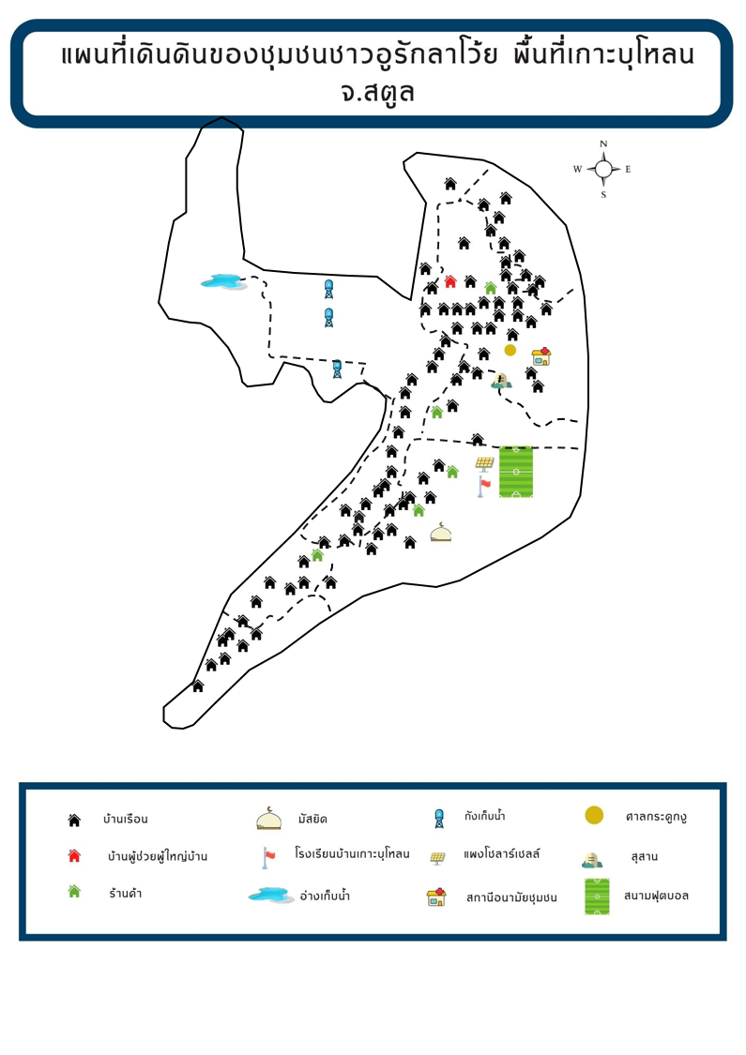
ภาพที่ 1 แผนที่เดินดินของชุมชนชาวอูรักลาโว้ย พื้นที่เกาะบุโหลน จ.สตูล

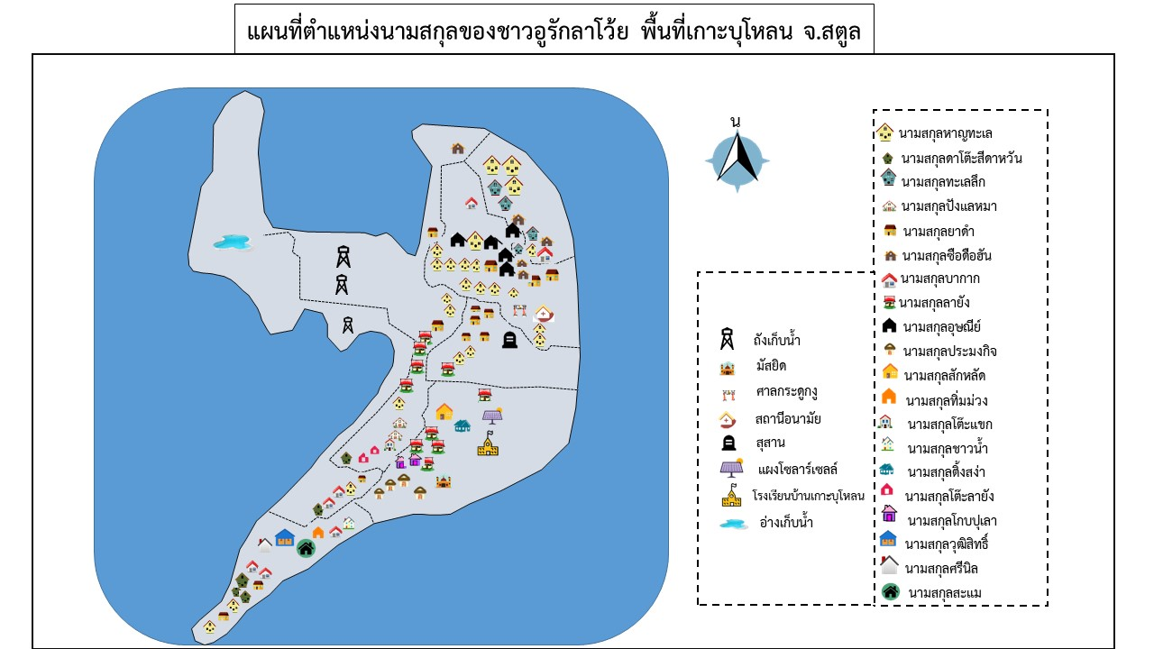
ภาพที่ 2 ตำแหน่งนามสกุลของชาวอูรักลาโว้ย พื้นที่เกาะบุโหลน จ.สตูล
2.ความสัมพันธ์ทางเครือญาติ
จากการสัมภาษณ์ นางรอสน๊ะ สักหลัด และนางลีส๊ะ บากาก อาสาสมัครสาธารณสุขประจำชุมชน (ผู้ให้สัมภาษณ์ : 23 มีนาคม 2564) พบว่า ในช่วงการตั้งถิ่นฐานเป็นครอบครัวขยายขนาดปานกลางถือฝ่ายมารดาและภรรยาเป็นใหญ่ในครอบครัวฝ่ายชายเมื่อมีครอบครัวจะต้องไปช่วยทำงานในบ้านของฝ่ายหญิงตลอดชีวิตต้องดูแลสมาชิกทุกคนในครอบครัว ความสัมพันธ์ระหว่างครัวเรือนด้วยกัน เป็นความสัมพันธ์แบบเครือญาติกันทางสายเลือด และญาติโดยการแต่งงาน นอกจากนี้ชาวอูรักลาโว้ยบนเกาะบุโหลนมีความสัมพันธ์แบบเครือญาติกับชาวอูรักลาโว้ยในที่อื่น ๆ เช่น เกาะหลีเป๊ะ จังหวัดสตูล เกาะลันตา เกาะจำและเกาะพีพี จังหวัดกระบี่ เกาะสิเหร่ หาดราไวย์ และอ่าวสะป่า จังหวัดภูเก็ต โดยทั่วไปชาวอูรักลาโว้ยมีการเดินทางไปมาหาสู่กันเสมอมีการส่งข่าวสารกันด้วยวิธีการบอกปากต่อปากสมัยก่อนใช้เรือแจวเป็นพาหนะในการเดินทางซึ่งต้องใช้เวลาในการเดินทางประมาณ 1 วันเนื่องจากชาวอูรักลาโว้ยถือฝ่ายมารดาและภรรยาเป็นใหญ่ในครอบครัวในกรณีที่หญิงชาวอูรักลาโว้ยที่เกาะบุโหลนแต่งงานกับชายชาวอูรักลาโว้ยที่อื่นส่วนใหญ่ฝ่ายชายจะย้ายมาอยู่กับฝ่ายหญิง แต่ถ้าชายชาวอูรักลาโว้ยที่เกาะบุโหลนแต่งงานกับหญิงชาวอูรักลาโว้ยที่อื่น ฝ่ายชายมักจะย้ายออกไปอยู่กับฝ่ายหญิงที่อื่น อูรักลาโว้ยเกาะบุโหลนด้วยกันเองมีความสัมพันธ์แบบเครือญาติเพราะทั้งหมู่บ้านเป็นญาติกันไม่ว่าจะเป็นญาติทางสายโลหิตหรือโดยการแต่งงานและนิยมการแต่งงานในกลุ่มเดียวกันไม่ว่าจะบนเกาะบุโหลนด้วยกันหรือกับอูรักลาโว้ยที่เกาะอื่น ๆ โดยความสัมพันธ์ทางเครือญาติขอวชาวอูรักลาโว้ย พื้นที่เกาะบุโหลน ตั้งแต่การเริ่มตั้งถิ่นฐานของชาว อูรักลาโว้ยกลุ่มแรก กลุ่มที่สอง และคนบนฝั่งในพื้นที่เกาะบุโหลน สามารถแบ่งแยกตามนามสกุลได้ทั้งหมด 20 นามสกุล จากการได้รับการพระราชทานมีนามสกุลให้แก่ชาวเล ประกอบด้วย หาญทะเล ดาโต๊ะสีดาหวัน ทะเลลึก ปังแลหมา ยาดำ ซือดือฮัน บากากลายัง อุษณีย์ ประมงกิจ นอกจากนี้มีผู้คนจากชายฝั่งเข้ามาอาศัยในพื้นที่ จึงมีนามสกุลเพิ่มขึ้น ได้แก่ สักหลัด ทิ่มม่วง โต๊ะแขก ชาวน้ำ ติ้งสง่า โต๊ะลายัง โกบปุเลา วุฒิสิทธิ์ ศรีนิล และสะแม ดังนั้น ข้อมูลความเชื่อมโยงของนามสกุลต่างๆ สามารถมาวิเคราะห์เป็นผังความสัมพันธ์ ดังภาพที่ 3

1. นามสกุลหาญทะเล 2. นามสกุลดาโต๊ะสีดาหวัน 3. นามสกุลทะเลลึก 4. นามสกุลปังแลหมา 5. นามสกุลยาดำ 6. นามสกุลซือดือฮัน 7. นามสกุลบากาก 8. นามสกุลลายัง 9. นามสกุลอุษณีย์ 10. นามสกุลประมงกิจ 11. นามสกุลสักหลัด 12. นามสกุลทิ่มม่วง 13. นามสกุลโต๊ะแขก 14. นามสกุลชาวน้ำ 15. นามสกุลติ้งสง่า 16. นามสกุลโต๊ะลายัง 17. นามสกุลโกบปุเลา 18. นามสกุลวุฒิสิทธิ์ 19. นามสกุลศรีนิล 20. นามสกุลสะแม

6
4
5
3
2
1

กลุ่มที่ 1

กลุ่มที่ 2

กลุ่มคนบนฝั่ง

10
9
8
7

20
18
17
19
11
12
14
15
16
13

ภาพที่ 3 ผังวิเคราะห์ความเชื่อมโยงทางนามสกุล
การศึกษาครั้งนี้ได้จัดทำผังเครือญาติของนามสกุลหลักที่มีการตั้งถิ่นฐานอยู่บนเกาะ โดยแต่ละครอบครัวจะมีการสัมภาษณ์ตัวแทนของครอบครัวเพื่อจัดผังที่แสดงความสัมพันธ์ของคนที่อยู่ในครอบครัวนั้นๆ เช่น ความสัมพันธ์ทางเครือญาตินายอาหวัง นางฮาเปี๊ยะ นางมะอ๊ะ นายมะบู นางหารีมา และนายแน๊ะ ที่ได้จากการสัมภาษณ์ นางสาวสมจิตร ทะเลลึก (ผู้ให้สัมภาษณ์ : 22 มีนาคม 2564)พบว่า ครอบครัวนายอาหวัง ทะเลลึก กับนางฮาเปี๊ยะ ปังแลหมา ทั้งสองแต่งงาน มีบุตรด้วยกัน 8 คน ซึ่งทั้งหมดใช้นามสกุลทะเลลึกของนายอาหวัง โดยบุตรลำดับที่ 1 2 4 7 8 ได้แต่งงานและมีครอบครัว ไม่มีใครหย่าร้างกับคู่ครองของตน บุตรสาวของนายอาหวังบางคนแต่งงานและมีบุตรที่ใช้นามสกุลหาญทะเล ทั้งนี้คนที่แต่งงานแล้วมีบุตรร่วมสมรสด้วยกัน 1- 4 คน ส่วนบุตรลำดับที่ 3 5 6 ยังไม่แต่งงาน จากข้อมูลข้างต้นสรุปได้ว่า ครอบครัวนายอาหวัง ทะเลลึก มีกลุ่มคนด้วยกันทั้งหมด 3 รุ่น คือ รุ่นปู่ ย่า ตา ยาย พ่อ แม่ และลูก ดังภาพที่ 4

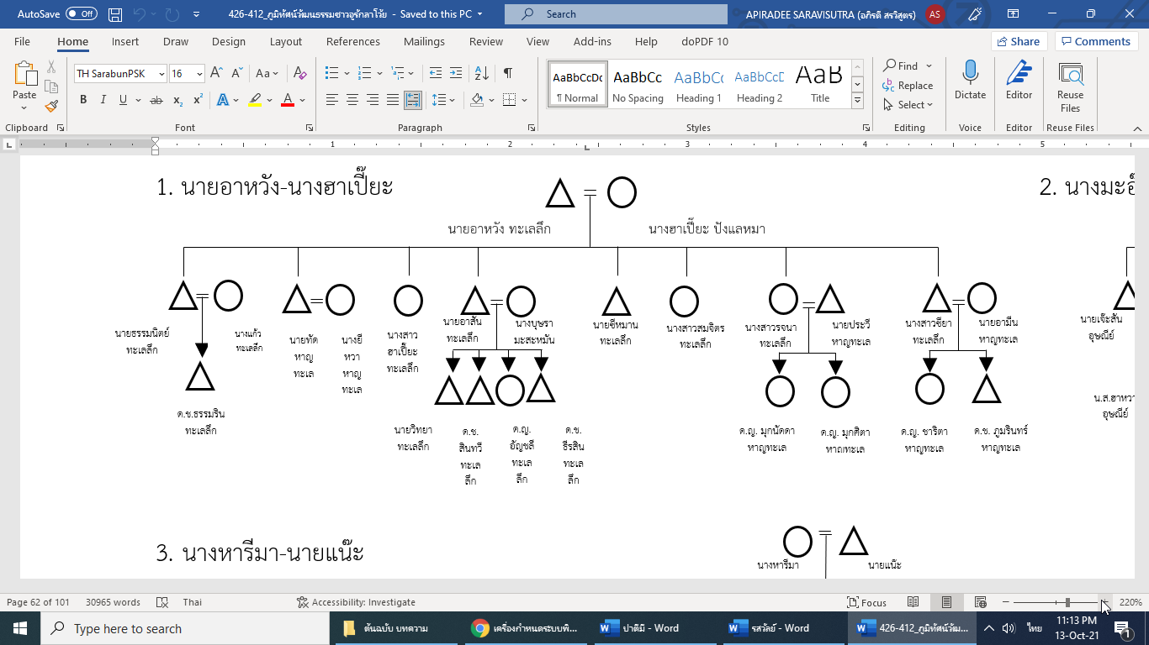
ภาพที่ 4 ผังเครือญาตินายอาหวัง-นางฮาเปี๊ยะ
สรุปผลและอภิปรายผล
การศึกษาวิจัยครั้งนี้มีวัตถุประสงค์เพื่อจัดทำแผนที่เดินดินด้านวัฒนธรรมและแสดงความสัมพันธ์ทางเครือญาติของชุมชนที่อยู่บนเกาะอูรักลาโว๊ย สามารถสรุปผลการศึกษาได้ดังนี้
แผนที่เดินดินด้านวัฒนธรรมของชาวอูรักลาโว้ย พื้นที่เกาะบุโหลน จังหวัดสตูล พบว่า มีการสร้างชุมชนบริเวณใกล้ชายฝั่ง จากนั้นค่อยๆกระจายตัวถัดไปทางด้านหลัง เมื่อมีการสร้างครอบครัว โดยการตั้งชุมชนพื้นที่เกาะบุโหลน กระจายตัวเฉพาะบริเวณส่วนหน้าของเกาะเท่านั้น เพราะพื้นที่อีกฝั่งของเกาะมีความสูงชัน ซึ่งประกอบด้วย พื้นที่ป่าไม้ที่มีหินแข็ง และสัตว์มีพิษ จึงไม่เหมาะต่อการสร้างบ้านเรือน ซึ่งสิ่งปลูกสร้างประกอบด้วย บ้านเรือน โรงเรียน มัสยิด สถานีอนามัย อ่างเก็บน้ำ แผงโซลาร์เซลล์ สุสาน และศาลกระดูกงู เป็นต้น ทั้งนี้การกระจายตัวของบ้านเรือนขึ้นกับกลุ่มคนนามสกุลเหมือนกันจะอยู่ละแวกใกล้เคียงกัน ดังเช่น ตระกูลหาญทะเล อาศัยบริเวณหน้าเกาะทางทิศเหนือ และตระกูลอื่นๆ จะกระจายตามพื้นที่ด้านหน้าเกาะเช่นกัน และชาวอูรักลาโว้ยประกอบอาชีพประมง
ความสัมพันธ์ทางเครือญาติของชาวอูรักลาโว้ย พื้นที่เกาะบุโหลน จังหวัดสตูล พบว่า ในช่วงการตั้งถิ่นฐานเป็นครอบครัวขยายขนาดปานกลางถือฝ่ายมารดาและภรรยาเป็นใหญ่ในครอบครัวฝ่ายชายเมื่อมีครอบครัวจะต้องไปช่วยทำงานในบ้านของฝ่ายหญิงตลอดชีวิตต้องดูแลสมาชิกทุกคนในครอบครัวความสัมพันธ์ระหว่างครัวเรือนด้วยกันเป็นความสัมพันธ์แบบเครือญาติกันทางสายเลือดและญาติโดยการแต่งงาน นอกจากนี้ชาวอูรักลาโว้ยบนเกาะบุโหลนมีความสัมพันธ์แบบเครือญาติกับชาวอูรักลาโว้ยในที่อื่น ๆ เช่น เกาะหลีเป๊ะ จังหวัดสตูล เกาะลันตา เกาะจำและเกาะพีพี จังหวัดกระบี่ เกาะสิเหร่ หาดราไวย์ และอ่าวสะป่า จังหวัดภูเก็ต ซึ่งชาวอูรักลาโว้ยส่วนใหญ่ได้รับการพระราชทานมีนามสกุล ได้แก่ หาญทะเล ประมงกิจ ทะเลลึก และยาดำ ที่ยังคงเพิ่มขึ้นในพื้นที่เกาะบุโหลน ปัจจุบัน กลุ่มคนนามสกุลหาญทะเลมีจำนวนมากที่สุด รองลงมา คือ นามสกุลยาดำ ลายัง บากาก ดาโต๊ะสีดาหวัน อุษณีย์ ซือดือฮัน ทะเลลึก ประมงกิจ ปังแลหมา โต๊ะลายัง โกบปุเลา สักหลัด ทิ่มม่วง โต๊ะแขก ชาวน้ำ ติ้งสง่า วุฒิสิทธิ์ ศรีนิล และสะแม ตามลำดับ จึงสรุปเป็นเครือญาติในปัจจุบันได้ทั้งหมด จำนวน 14 ครอบครัว

ข้อเสนอแนะ
จากศึกษาสามารถสรุป ข้อเสนอแนะ ได้ดังนี้
1 ข้อเสนอแนะสำหรับผู้นำชุมชนบ้านเกาะบุโหลน จังหวัดสตูล
1. ควรมีการพัฒนาการเข้าถึงข้อมูลเกี่ยวกับพื้นที่ เพื่อเป็นประโยชน์ต่อการศึกษาให้แก่ผู้สนใจ
2. ควรมีการอนุรักษ์วิถีชีวิตหรือเอกลักษณ์ดั้งเดิม เพื่อสร้างความน่าสนใจให้แก่ นักท่องเที่ยวหรือผู้พบเห็น
3. ควรมีการส่งเสริมให้มีการนำความรู้เกี่ยวกับการทำเครื่องมือหาปลา และการต่อเรือแบบชาวอูรักลาโว้ยประยุกต์ใช้ในกระบวนการเรียนรู้เกี่ยวกับการออกแบบตามสถาบันการศึกษาต่างๆ เพื่อให้เกิดการต่อยอดและสืบทอดภูมิปัญญาท้องถิ่นให้คงอยู่
4. ควรมีการศึกษาในเรื่องภาษาอูรักลาโว้ย เพราะปัจจุบันเยาวชนชาวเลรุ่นใหม่ที่เข้าสู่ ระบบการศึกษาในโรงเรียน ใช้ภาษานี้ได้น้อยลง และแนวโน้มในอนาคตภาษาอูรักลาโว้ยมี โอกาสหายไปได้ เนื่องจากภาษาอูรักลาโว้ยมีแต่ภาษาพูด ยังไม่มีภาษาเขียน ดังนั้น เพื่อเป็นการรักษาความหลากหลายทางวัฒนธรรมของสังคมไทยไว้ จึงควรมีการศึกษาภาษานี้อย่างจริงจัง หากเป็นไปได้อาจนำภาษาอูรักลาโว้ยเข้าสู่ระบบการศึกษาสมัยใหม่ ซึ่งอาจเริ่มต้นที่ โรงเรียนที่มีกลุ่มชาวอูรักลาโว้ยศึกษาอยู่ในปัจจุบัน ดังเช่น โรงเรียนในเกาะหลีเป๊ะ และเกาะลันตา หากสามารถทำได้จะทำให้ชาวเลมีความภาคภูมิใจในวัฒนธรรมตัวเองมากยิ่งขึ้น
.2 ข้อเสนอแนะสำหรับผู้ที่สนใจศึกษาภูมิทัศน์วัฒนธรรมชาวอูรักลาโว้ย
1. ควรศึกษาและใช้เครื่องมือประกอบการศึกษาที่เป็นประโยชน์แก่ชาวอูรักลาโว้ยและ
ผู้สนใจ เพื่อการเข้าถึงการเรียนรู้ชุมชนมากขึ้น
2. ควรศึกษารูปแบบการพัฒนา และการอนุรักษ์วัฒนธรรม ซึ่งเป็นประโยชน์แก่ชาวอูรัก
ลาโว้ย และผู้สนใจ
3. ควรศึกษาการกระตุ้นเศรษฐกิจด้วยการสร้างรายได้จากการทำประมง และประกอบ
กิจการท่องเที่ยว
3 ข้อเสนอแนะสำหรับหน่วยงานราชการ
1. ส่งเสริมจากหน่วยงานให้มีการกระตุ้นเศรษฐกิจด้วยการสร้างรายได้จากการทำประมง
และประกอบกิจการท่องเที่ยว
2. สนับสนุนการสืบทอดการอนุรักษ์ภาษาอูรักลาโว้ย การต่อเรือ และวิถีชีวิตของชาว
อูรักลาโว้ยแก่คนรุ่นต่อไป

เอกสารอ้างอิง
โกมาตร จงเสถียรทรัพย์และคณะ. (2545). วิถีชุมชน : คู่มือการเรียนรู้ที่ทำให้งานชุมชนง่ายได้ผลและสนุก.
นนทบุรี: สถาบันวิจัยระบบสาธารณะสุข.
ดาฤนัย จรูญทอง. (2550). ประวัติศาสตร์ชุมชนอูรักโว้ยเกาะหลีเป๊ะ จังหวัดสตูล ระหว่างปี พ.ศ. 2493-
2549. ปริญญาอักษรศาสตรมหาบัณฑิต, สาขาวิชาประวัติศาสตร์ศึกษา มหาวิทยาลัยศิลปากร.
น้ำเงิน จันทรมณี. (2551). แผนที่เดินดิน : เครื่องมือสำคัญในการจัดการสิ่งแวดล้อมชุมชน. วารสารความปลอดภัยและ
สุขภาพ, 2(5), 2-3.
นงค์ลักษณ์ เหล่าวอ บัทเลอร์. (2561). อูรักลาโว้ยจากผู้บุกเบิก กลับกลายเป็นอื่น. วารสารรูสะมิแล, 37(1), 13.
มูลนิธิชนเผ่าพื้นเมืองเพื่อการศึกษาและสิ่งแวดล้อม. (ม.ป.ป.). ชนเผ่าพื้นเมืองอูรักลาโว้ย. เชียงใหม่: ม.ป.พ.
พิไลวรรณ ประพฤติ. (2558). ความยั่งยืนของการดำชีพบนเกาะขนาดเล็กของชาวเลอูรักลาโว้ย:
กรณีศึกษาเกาะหลีเป๊ะ ประเทศไทย. วิทยานิพนธ์ปริญญาปรัชญาดุษฎีบัณฑิต, มหาวิทยาลัยสงขลานครินทร์.
เรวดี อึ้งโพธิ์. (2556). การสืบทอดดนตรีพิธีกรรมชาวเล : กลุ่มอูรักลาโว้ย. สงขลา: มหาวิทยาลัยสงขลานครินทร์.
ศิริรัฒน์ กตัญชลีกุลและคณะ. (2554). อูรักลาโว้ย. วารสารวิจัยสังคม, 34(2), 4-13.
สรรค์ เวสสุนทรเทพและชัยสิทธิ์ ด่านกิตติกุล. (2547). แนวโน้มการศึกษาภูมิทัศน์วัฒนธรรมในประเทศไทย.
คณะสถาปัตยกรรมศาสตร์ มหาวิทยาลัยศิลปากร.
อิษยา ทองเอียดและกัตติกา กิตติประสาร. (2563). องค์ประกอบที่สร้างเอกลักษณ์ของภูมิทัศน์วัฒนธรรมไทยในบริบท
ร่วมสมัย: กรณีศึกษาชุมชนปากพะยูน จังหวัดพัทลุง. หลักสูตรภูมิสถาปัตยกรรมศาสตรมหาบัณฑิต
คณะสถาปัตยกรรมศาสตร์ มหาวิทยาลัยศิลปากร.
อัมพิกา อำลอย. (2560). สภาพแวดล้อมสรรค์สร้างของชุมชนชาวเลภายใต้บริบทของการเปลี่ยนแปลง. วิทยานิพนธ์ปริญญา
ปรัชญาดุษฎีบัณฑิต, สาขาสถาปัตยกรรมพื้นถิ่น คณะสถาปัตยกรรมศาสตร์ มหาวิทยาลัยศิลปากร.
อริยา อรุณินท์. (2549). อนุสรณ์สถาน : ภูมิทัศน์แห่งความทรงจำ (Memorial Park : the Commemorative
Landscape). สืบค้นเมื่อ 20 ตุลาคม 2563, สืบค้นจาก http://www.chulapedia.chula.ac.th

บุคลานุกรม

เจ๊ะอาด หาญทะเล (ผู้ให้สัมภาษณ์). รสวัลณ์ กาซอ (ผู้สัมภาษณ์). บ้านเลขที่ 127 หมู่ที่ 3 ตำบลปากน้ำ
อำเภอละงู จังหวัดสตูล. (22 มีนาคม 2564).
สมจิตร ทะเลลึก (ผู้ให้สัมภาษณ์). รสวัลณ์ กาซอ (ผู้สัมภาษณ์). บ้านเลขที่ 26 หมู่ที่ 3 ตำบลปากน้ำ
อำเภอละงู จังหวัดสตูล. (22 มีนาคม 2564).

